# **2. НАСТРОЙКА РАБОЧЕГО ОКРУЖЕНИЯ**

В ходе прохождения учебной практики использовался язык программирования Python, среда разработки (IDE) PyCharm



Рисунок - …

1) Описание языка. Достоинства и недостатки. Описание используемой IDE.

2) Описание используемых библиотек. (в данный момент можно оставить пустым и заполнить по ходу разработки ПО). Обоснование использования именно этих библиотек.

Скриншоты работы в выбранной среде приведены на рисунках ….

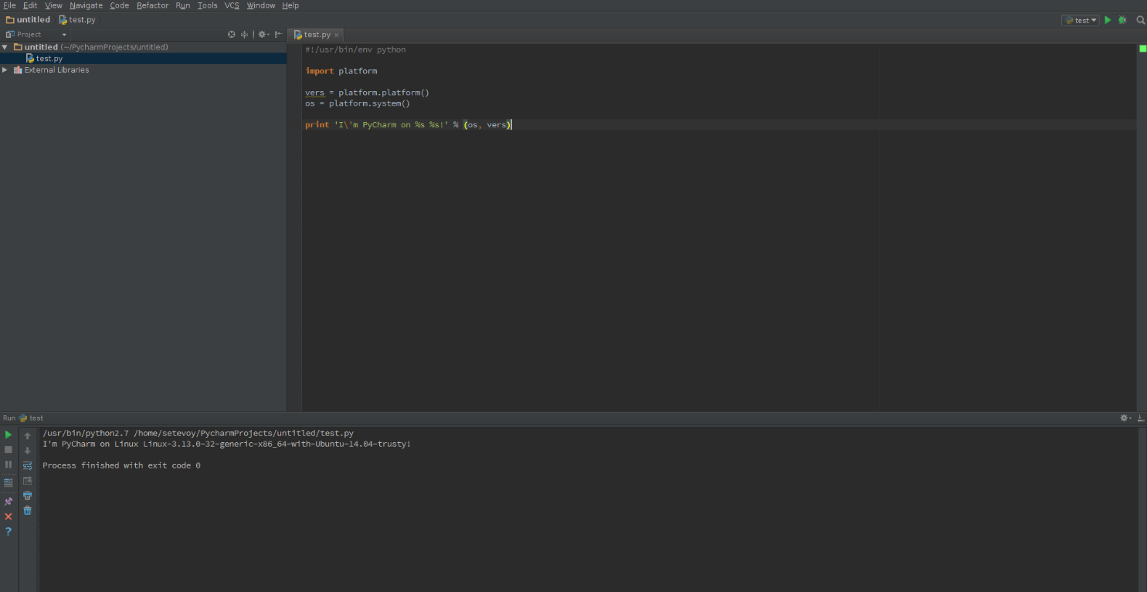

Рисунок – Интерфейс PyCharm

Для системы контроля версий в соответствии с заданием использована система GitHub.

Привести аккаунт на Гит, скриншоты работы в Гите. //ЭТО МОЖНО СДЕЛАТЬ ПРИ НАЛИЧИИ ПЕРВЫХ ВЕРСИЙ ПО